DM : Empreinte carbone

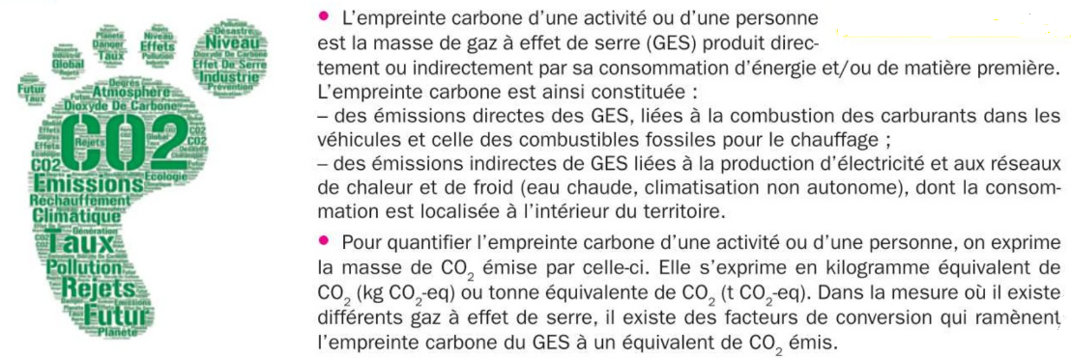 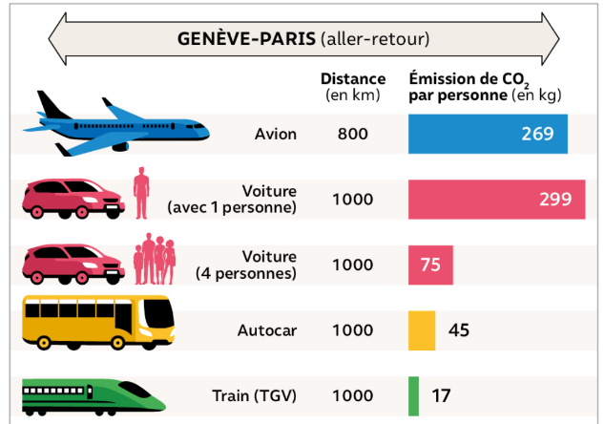

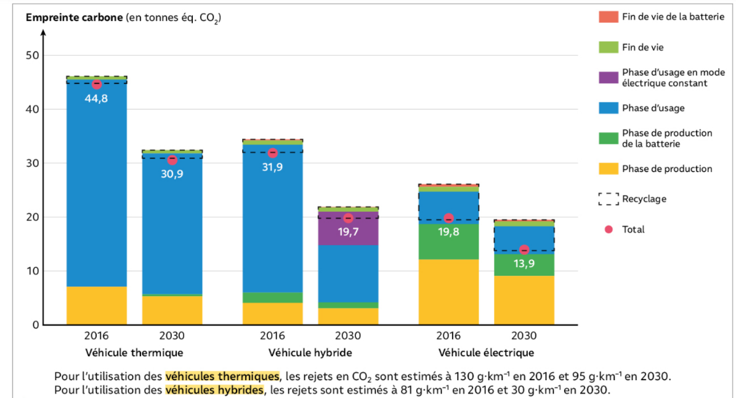 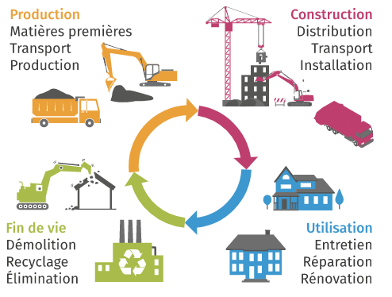

*Empreinte carbone d’un véhicule de longévité 250 000 km Cycle de vie d’un objet*

Travail à faire : **A l’aide des documents , analyser l’empreinte carbone de différentes activités humaines et proposer des comportements pour la minimiser ou la compenser.**